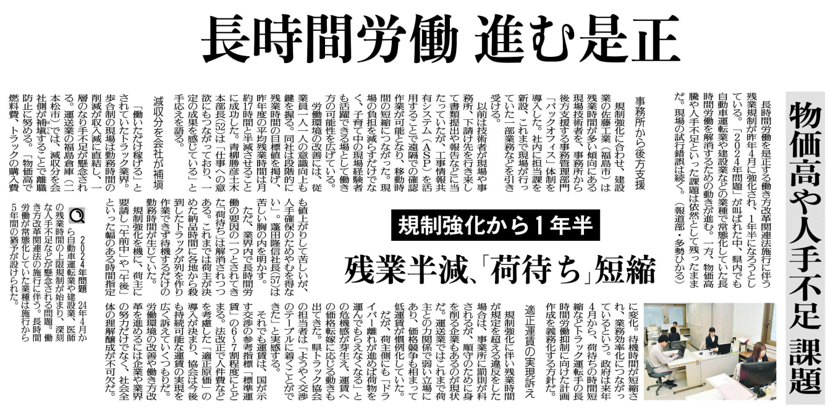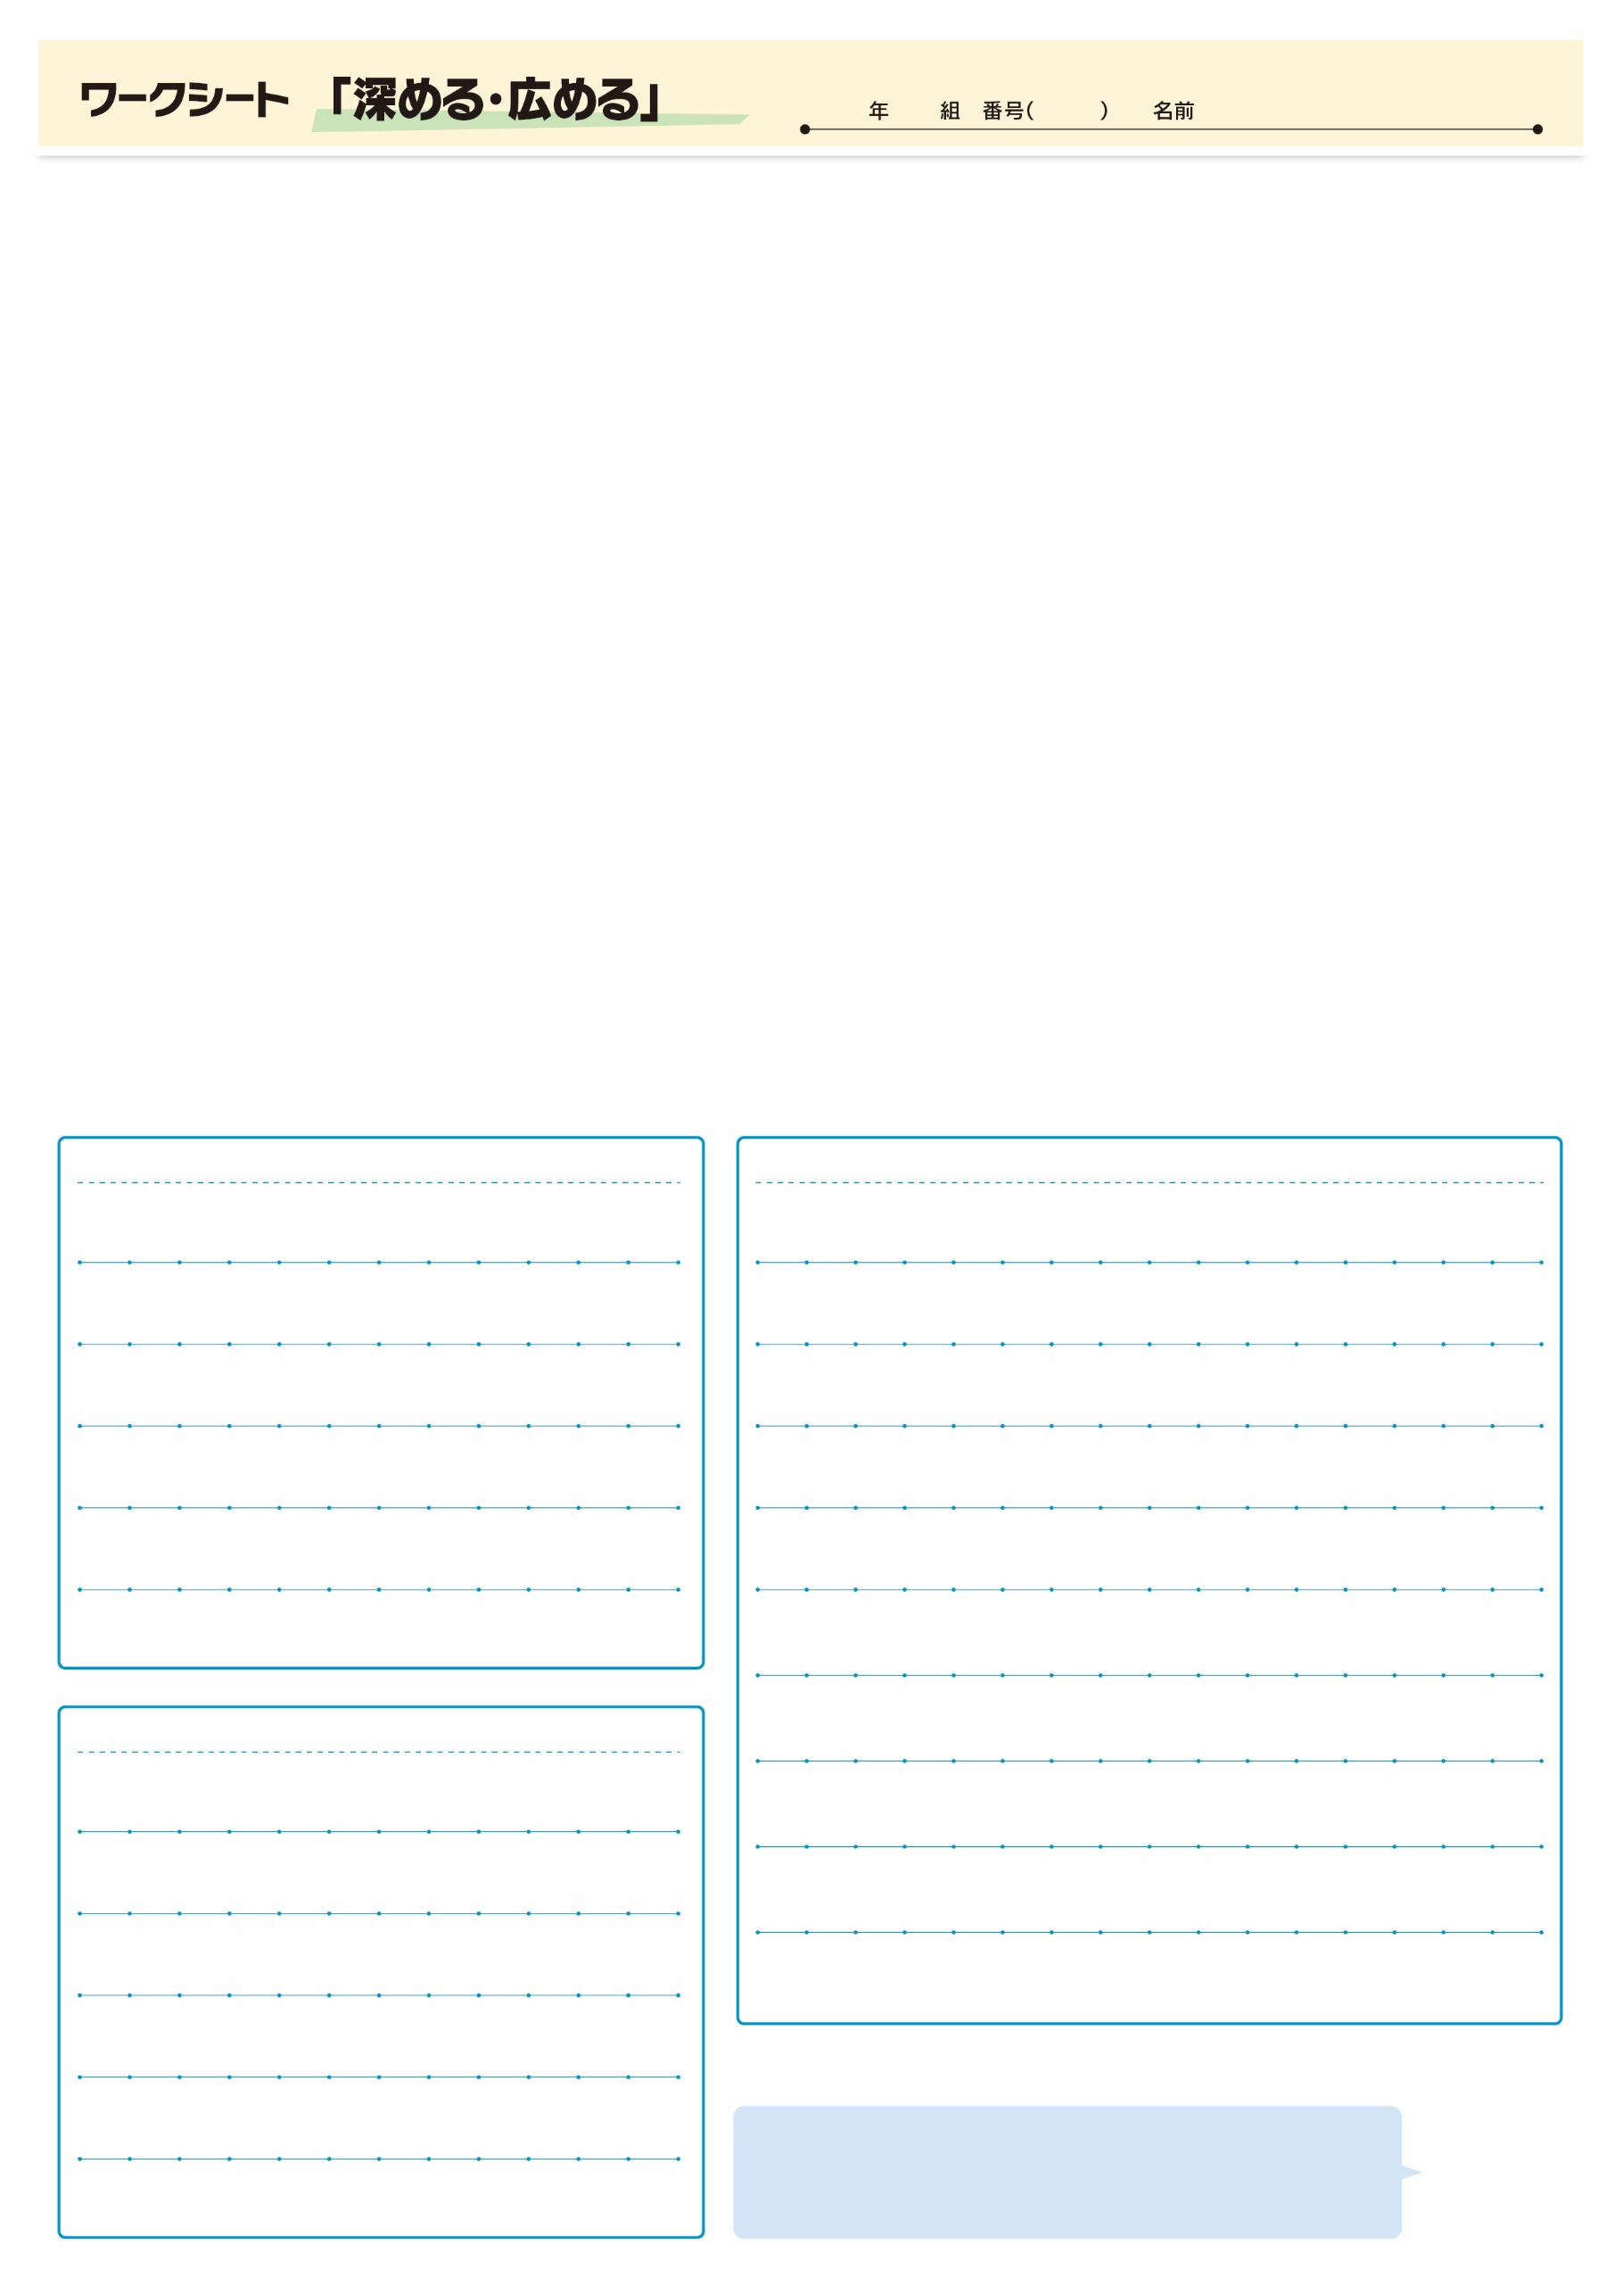

調べてわかったこと、考えたこと

長時間労働の是正に向けて、各事業所などで様々な試みがなされていますネ。「2024年問題」について、あなたの考えをまとめてみましょう

疑問に思ったこと、調べてみたいこと

記事から知り得たこと

㉖

▲ 9月15日 福島民友新聞掲載